购买电磁加热器的问题解答

24小时故障排除热线：18924584766
很多想购买电磁加热产品的朋友在购买之前总会担心，电磁加热产品辐射大不大？究竟对人身有没有危害呢？带着这些问题碧源达科技就从电磁炉的工作原理给大家讲解一下：
电磁加热产品是怎么加热的？
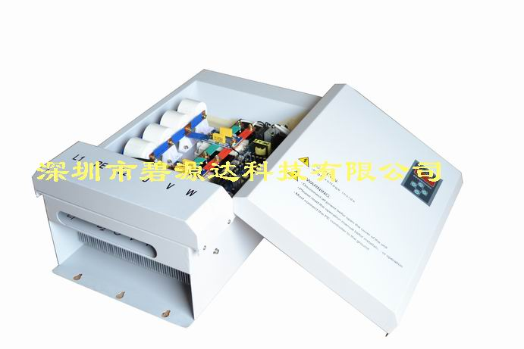
电磁加热工作原理是通过电路控制将电能转换成电磁能，然后由铁质材料吸收电磁波转换成热能，实现加热的目的。传统的加热方式是利用明火传导加热，而电磁炉无明火，是锅体本身加热，减少了传导过程中不必要的能量损失。而且与传统炉具相比具有使用轻松方便、干净卫生、高效安全和智能化的优点。

电磁加热产品的功率，电路承受的起吗？
电磁加热产品工作时并不是一直以高功率工作的，而是由电脑芯片控制在低和高之间不断转换的。因此家里电路不但可以承受的了，还可以同时使用其他的许多家用电器。而且一般电磁炉采用软启动，也就是开机默认的功率是较低的功率，对电路损伤很小。

电磁加热产品辐射有害吗？
电磁炉存在辐射，但电磁炉的辐射对人体无害，电磁炉的辐射量是手机的1/60，和40瓦的日光灯差不多，根本无害；再说医院里不用电磁理疗治病救人呢，所以说有磁力线辐射并不就都是对人体有害。您手机都敢用，还担心电磁炉？ 电磁加热器
碧源达电磁加热器虽然一直被其他同行模仿，但“稳定性、高抗干扰性”的核心技术从未被超越！

电磁加热设备加热节电效果怎么样？
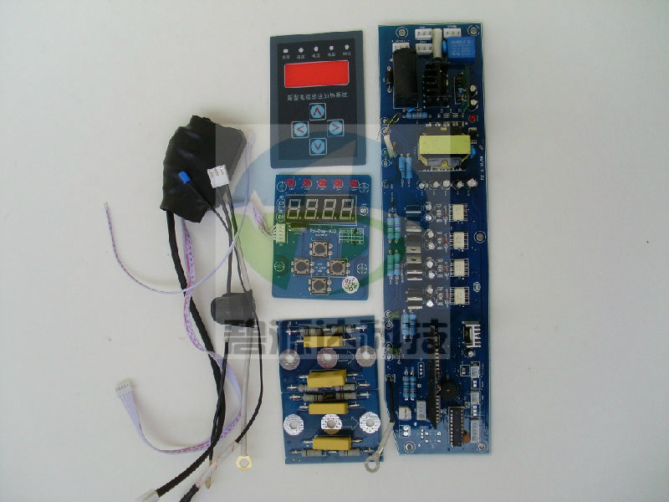
电磁加热的应用场合非常广泛，目前也得到了社会各界的肯定，节电效果也非常显著正常在塑料设备行业中可达到30%~80%，这个与控制器的质量、安装与调试的方法及工厂的产量是有着直接关系的。

电磁加热这个行业至今已经发展了很多年，现在市场竞争非常激烈，价格也非常的透明，就像手机一样的一分钱一分货，在此向您推荐碧源达电磁加热科技有限公司。该厂产品非常齐全，有电磁加热控制板、电磁加热控制器、电磁加热控制柜三大系列，功率从2KW~60KW整个系列，是目前国内产品系列最齐全的厂家。产品质量稳定，节电率比同行更高，是节能改造、设备配套生产的理想合作伙伴。
具体产品型号如下：
单相电磁加热控制板：2KW.2.5KW、3.5KW、5KW
三相电磁加热控制板：5KW、8KW、10KW、
三相半桥电磁加热控制器：0KW、15KW、20KW、25KW
三相全桥电磁加热控制器：20KW、30KW、40KW、50KW、60KW
电磁加热控制柜：30KW、40KW、50KW、60KW.80KW.100KW.120KW
我公司根据市场需求，现面向国内外诚征代理商，欢迎加盟！我公司将不断创新，提供更完善代理营销策划，同时也会为各经销代理商带来丰厚的财富竭诚欢迎全国各地及国内外有志经营团队或各人加入，真诚合作，共同发展
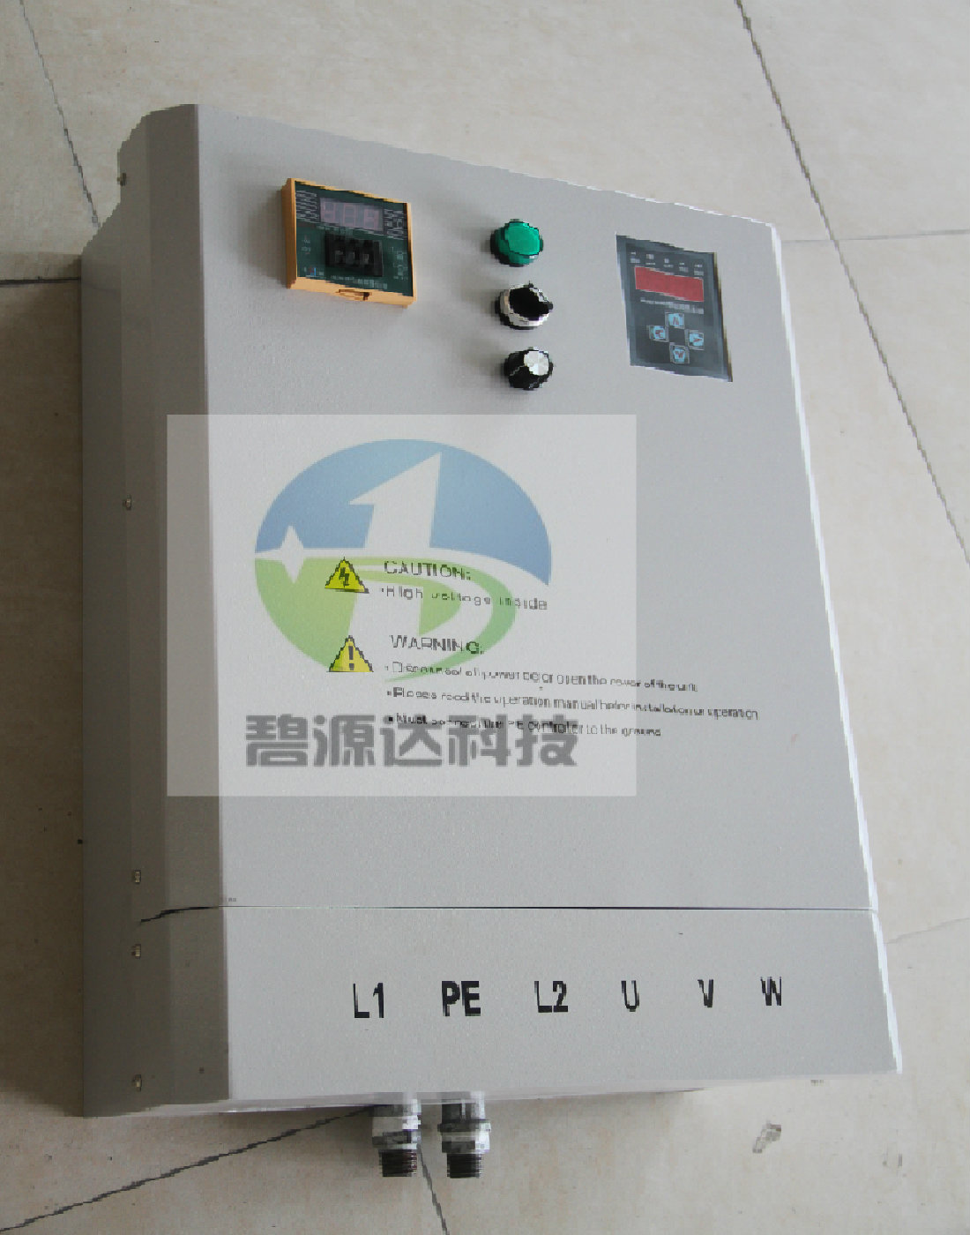

电磁感应加热技术的节电应用

深圳市碧源达科技有限公司是一家专业主攻电磁加热工业应用的高新科技应用单位，公司高起点高投入，目前已成功将电磁加热技术应用到以下行业：电工电热设备、电气加热设备、机械加热设备、化工加热、服装加热设备、医药制造加热、模具加热装置、食品加热等领域，公司规划发展成为电磁加热全国标志性的应用制造企业，并奠定在电磁行业的地位！

◆碧源达科技服务范围:
1、生产销售电磁加热器，电磁加热圈承接全国各地塑胶机械、工业锅炉、异型电磁加热节能改造工程。
2、提供技术支持
3、面向社会各行业提供电磁加热节能技术的应用方案和解决方案。
◆ 产品描述
生产厂家能力：每月10000台
性能及优点：
1、节能效果好：相比原电阻丝加热圈节电效果都在30%以上，相对不同的原料、生产不同的产品，节电效果有所变化。但在目前已使用的产品中节电效率大可达75%。
2、环保效果好：可显著降低环境温度。
3、使用寿命长：加热圈连续运行温度只有60-90℃左右，不存在加热圈更换的问题。相对于原电阻丝加热减少了二次投入。
4、可提高产品产量：由于该产品的发热效率高，能显著减少升温时间，提高产品产量。
产品包装：
产品用途：电工电热设备、电气加热设备、机械加热设备、化工加热、服装加热设备、医药制造加热、模具加热装置、食品加热等领域
售后服务：一年免费维修，终身维护

购买我司电磁加热设备的理由
购买电磁加热设备碧源达，如果您不知道碧源达电磁加热，那是我司的错，如果您知道还错失，那就是您的损失！
选择我司电磁加热设备的五大理由：
一、因为专注所以专业，因为专业所以卓越，我公司的产品和技术一直被模仿从未被超越。
二、采用优质进口的关键元器件，辅助元件也全部是工业优质元件，性能稳定可靠，努力将主板故障率控制在0.5%以内。
三、拥有雄厚的研发团队，公司目前拥有10多款不同规格的加热主机，可以适应于大多数的加热设备的安装，同时也可以为您定制专用的加热设备主机，选择了我们，就等于选择了满意和放心。
四、拥有众多的客户群和无数的现场维护和安装经验，可以为您提供全程无忧的安装指导。
五、提供优质完美的售后服务，为您解决了一切后顾之忧，公司宗旨是：“质量高，服务优”，体现了我们对所有用户的责任和义务。

